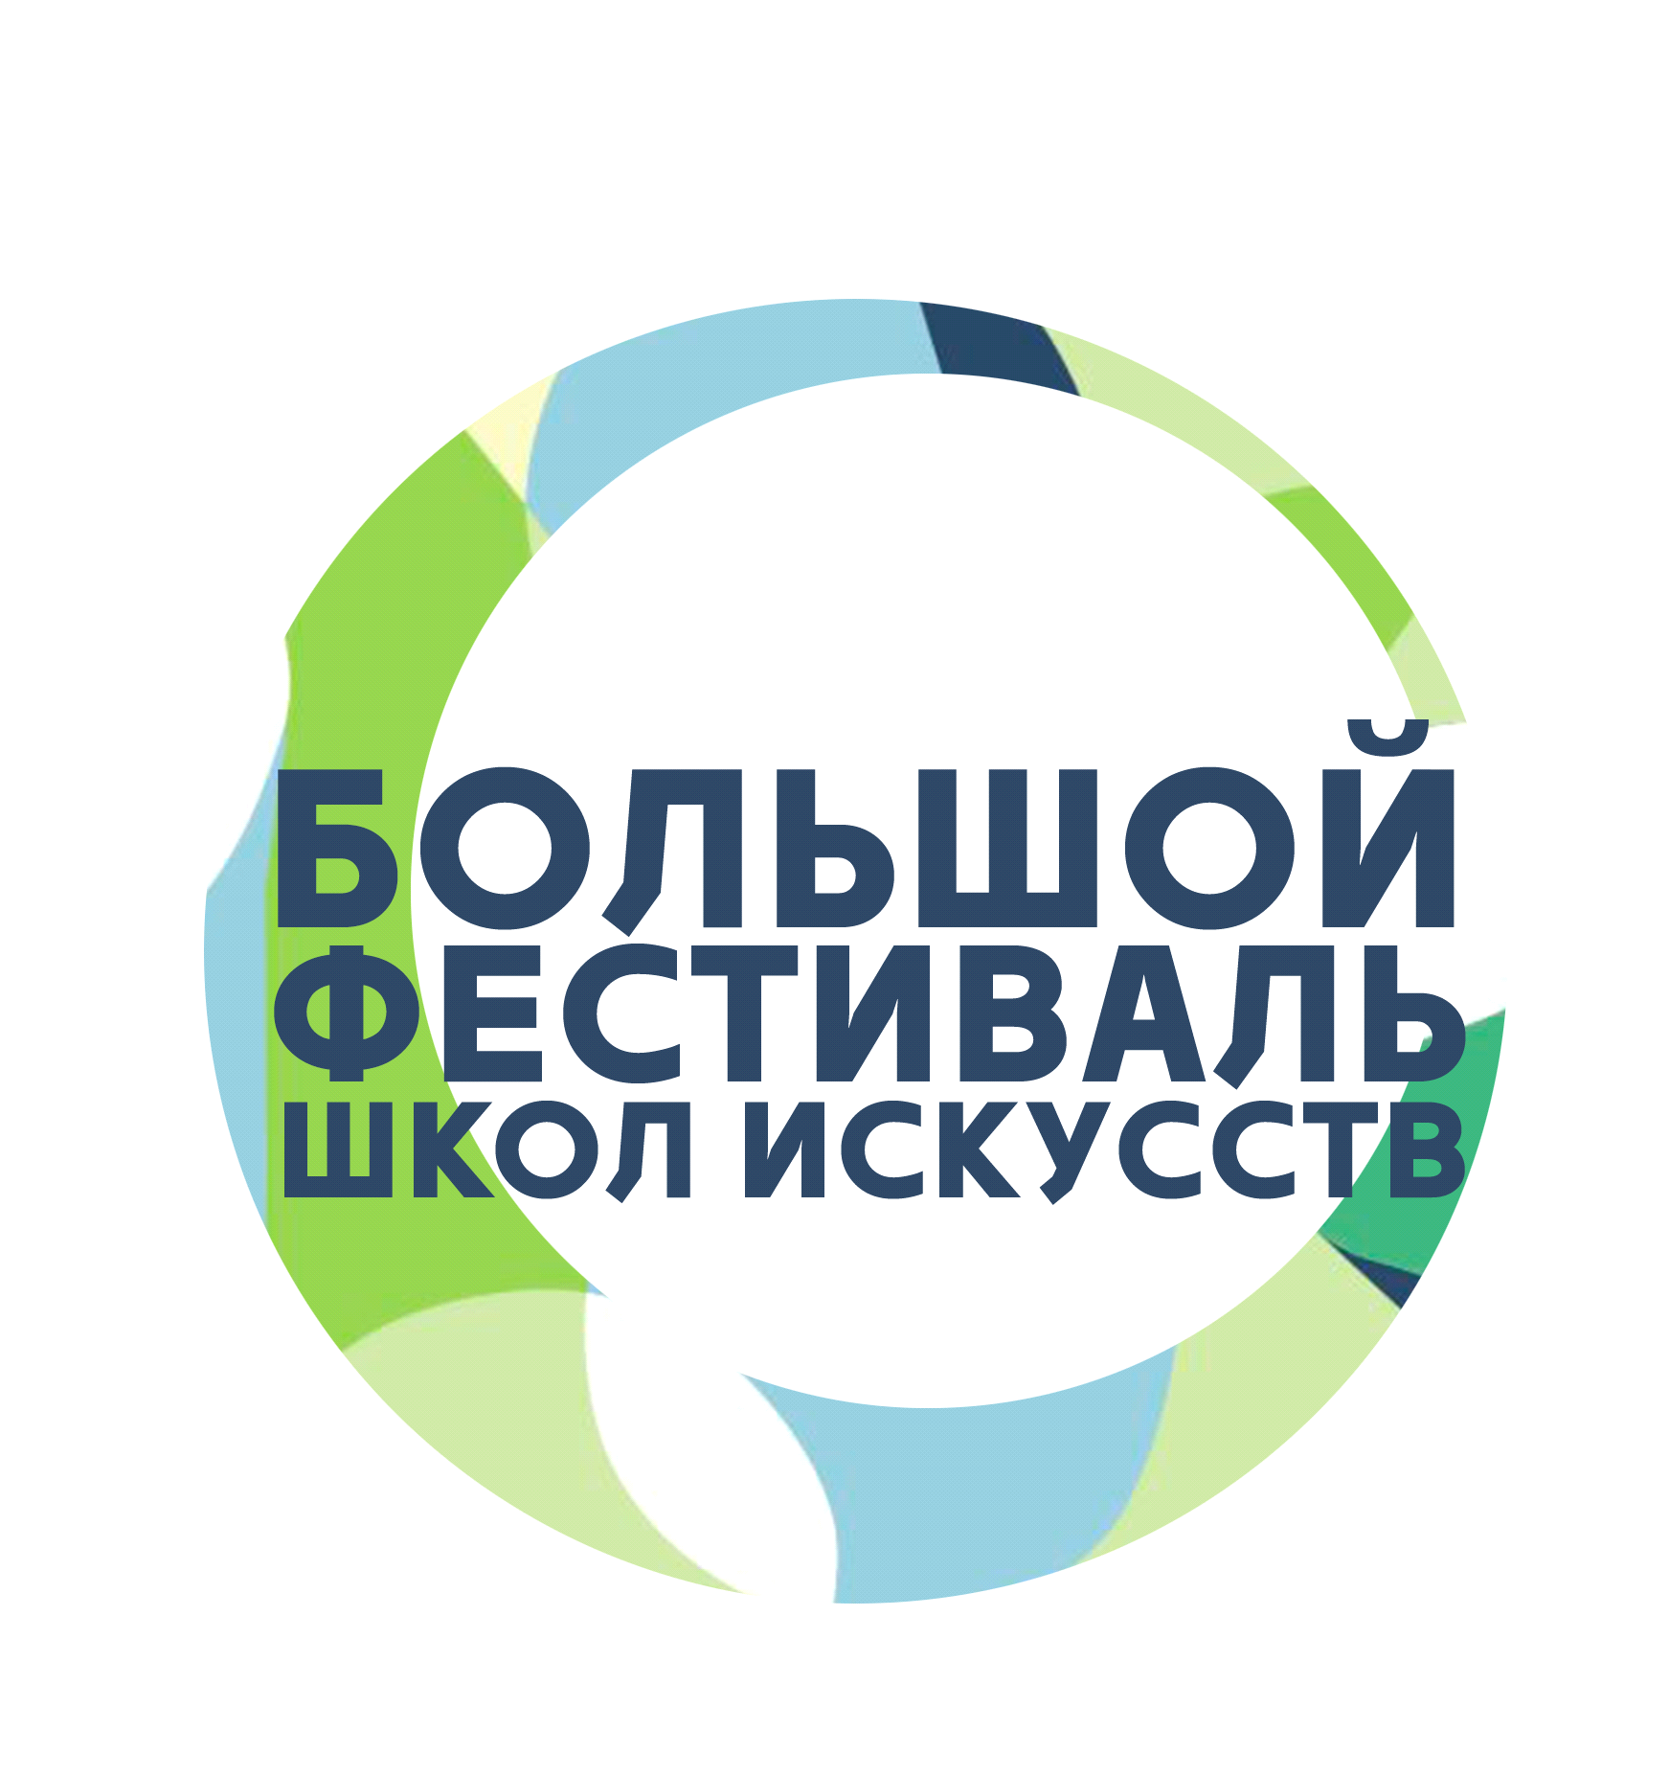
Пресс-релиз
Москва, 30.05.2018

Большой Фестиваль Школ Искусств - актуальное искусство для всей семьи в саду «Эрмитаж»
2 июня в саду «Эрмитаж» пройдёт четвертый Большой Фестиваль Школ Искусств – фестиваль современных технологий в искусстве, созданный детьми. В программе – многочасовая музыкальная программа, саунд-арт и граффити, перформансы, благотворительная ярмарка и творческие мастер-классы, выставка «Твоя лаборатория ощущений» и световые инсталляции. Хедлайнер фестиваля – МОТ.
Большой Фестиваль Школ Искусств – фестиваль свободного творчества, новых технологий и арт-практик. В этом году гостей фестиваля ждёт многочасовая музыкальная программа, авторские проекты участников экспериментального проекта Правительства Москвы «Арт-лаборатория», благотворительная ярмарка и площадка мастер-классов. На фестивале будет создано инклюзивное творческое пространство и выставка «Твоя лаборатория ощущений» - экспозиция, на которой можно потрогать одиночество, ощутить аромат заботы и услышать страх.
Световая инсталляция «Магический сад», серия перформансов о жизненном пути и поиске счастья, арт-объект «Крылья счастья», граффити на тему экологии города, экспериментальный сет с музыкантом Дмитрием Устиновым и современным композитором из Сингапура Джойс Ко и многое другое ждёт гостей фестиваля 2 июня в саду «Эрмитаж».
В музыкальной программе главной сцены синтез академической гармонии и джазовый драйв в исполнении оркестра Big Band, лучшее барабанное шоу России от VasilievGroove, камерный оркестр Градский Холл и хор «Аврора», свободные #Неслучайные танцы, Большой хореографический концерт, виртуозные солисты и ансамбли. А вечером на главной сцене выступит хэдлайнер фестиваля – МОТ, с презентацией нового альбома.
Как полюбить джаз раз и навсегда покажут участники проекта «Голос-дети», открывающие программу малой сцены. В продолжении вы услышите микс аутентики и современных музыкальных стилей в исполнении Этносферы, завораживающее звучание электронных виолончелей от кроссовер-группы Limoncello, живой рояль композитора-неоклассика Николы Мельникова и многое другое.
Также на фестивале можно будет пройти прослушивание на обучение в московских школах искусств, поучаствовать в многочисленных живописных мастер-классах и мастер-классах игры на музыкальных инструментах, создать свой арт-объект, сделать народную куклу или раскрасить тарелку и продать свои работы на благотворительной ярмарке в пользу фонда помощи хосписам «Вера».
Вход на фестиваль свободный, любые творческие активности доступны для всех гостей 2 июня с 12.00 и до полуночи в саду «Эрмитаж».
Ссылка на мероприятие: https://www.facebook.com/events/814883922048920/
О Московских школах искусств:
Сегодня в Москве любой ребенок бесплатно может получить творческое образование по всем направлениям – музыка, изобразительное искусство, прикладные художественные дисциплины, хореография и театр. В ведении Департамента культуры города Москвы 155 образовательных учреждений, набор в которые для детей от 6 до 18 лет открыт с апреля по октябрь. Попасть на платное отделение можно в течение всего учебного года при наличии свободных мест.

